系 列 书 推 荐
《不同寻常》三部曲
NOT SO SERIES

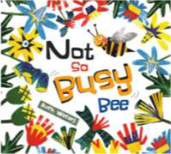
中文书名：《不太忙碌的蜜蜂》
英文书名：NOT SO BUSY BEE
作 者：Ruth Waters
出 版 社：Windy Hollow Books
代理公司：ANA/Yao Zhang
出版时间：2020年
代理地区：中国大陆及台湾
页 数：32页
审读资料：电子文稿
类 型：儿童绘本
版权已授：土耳其

内容简介：

故事的主人公是一只不太忙碌的蜜蜂，让孩子学会每个人都有着不同方面的强项，并且这些不同并不会影响大家的友谊，我们要努力坚定地做自己，也要接纳和珍惜大家各自不同的特质。

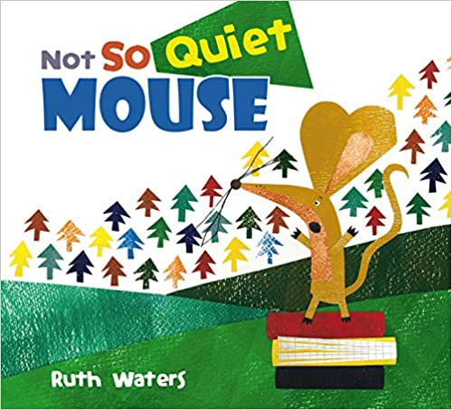
中文书名：《不太安静的老鼠》
英文书名：NOT SO QUIET MOUSE
作 者：Ruth Waters
出 版 社：Windy Hollow Books
代理公司：ANA/Yao Zhang
出版时间：2019年8月
代理地区：中国大陆及台湾
页 数：32页
审读资料：电子文稿
类 型：儿童绘本
版权已授：土耳其

内容简介：

不太安静的老鼠------一只大嗓门的小老鼠大声朗读、喊叫、嚷嚷：“很久很久以前……”“在一个遥远的地方……”。但是并不是森林里的每个人都喜欢听到它的声音。《不太安静的老鼠》讲述了阅读的喜悦，并教会孩子们去接纳真正的友谊。

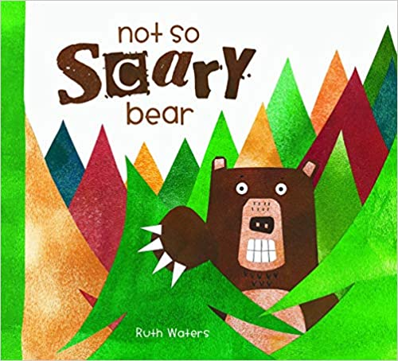
中文书名：《不太可怕的棕熊》
英文书名：NOT SO SCARY BEAR
作 者：Ruth Waters
出 版 社：Windy Hollow Books
代理公司：ANA/Yao Zhang
出版时间：2017年5月
代理地区：中国大陆及台湾
页 数：32页
审读资料：电子文稿
类 型：儿童绘本
版权已授：土耳其

内容简介：

每一天可怕的棕熊都在森林里游荡，想要寻找到小动物来吓唬。每天晚上他都会大声吼叫，连树上的叶子都在发抖。但是外表总是有欺骗性的。可怕的熊的有着什么小秘密？不太可怕的棕熊是一个关于不要以貌取人、友谊和坚持做自己的故事。

作者简介：

露丝·沃特斯（Ruth Waters）在英国和加拿大的大学学习艺术史和儿童插画专业。《不太可怕的棕熊》是她第一本原创绘本，书中所有的拼贴插❀都是作者本人用丙烯、胶水和许多小杂物手工制作而成的。露丝和她的丈夫和两个孩子住在悉尼。

内文插图：
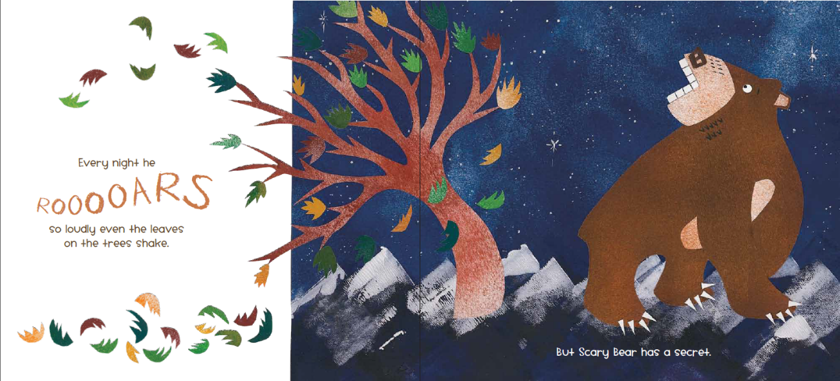
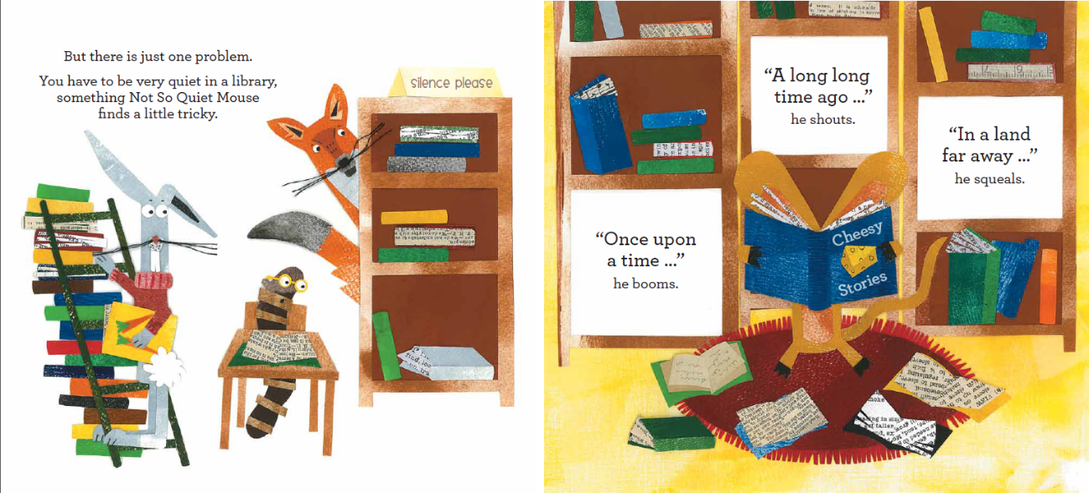

谢谢您的阅读！
请将回馈信息发至：张瑶（Yao Zhang）
安德鲁﹒纳伯格联合国际有限公司北京代表处
北京市海淀区中关村大街甲59号中国人民大学文化大厦1705室, 邮编：100872
电话：010-82449325
传真：010-82504200
Email: Yao@nurnberg.com.cn
网址：www.nurnberg.com.cn
微博：http://weibo.com/nurnberg
豆瓣小站：http://site.douban.com/110577/
微信订阅号：ANABJ2002

